Федеральное государственное бюджетное образовательное учреждение высшего образования «Красноярский государственный медицинский университет имени профессора В.Ф. Войно-Ясенецкого»
Министерства здравоохранения Российской Федерации
Фармацевтический колледж

Дневник

Учебной практики
по МДК 04.01 «Теория и практика лабораторных микробиологических и иммунологических исследований»

Семичасная Дарья Евгеньевна

ФИО

Место прохождения практики: Фармацевтический колледж

с «28» мая 2022г. по «3» июня 2022г.

Руководитель практики: преподаватель Тюльпанова О. Ю.

Красноярск, 2022
Оглавление
Дневник 1
Программа учебной практики 4
Цель учебной практики: 4
Задачи учебной практики 5
Тематический план учебной практики 5
График выхода на работу 6
ПЕРВЫЙ ДЕНЬ УЧЕБНОЙ ПРАКТИКИ. 7
Забор материала для исследования с выходом на внешние объекты. 7
ВТОРОЙ ДЕНЬ. БАКТЕРИОЛОГИЧЕСКОГО ИССЛЕДОВАНИЯ 9
Приготовление простых питательных сред. Посев на питательные среды исследуемых объектов различными способами. 9
ТРЕТИЙ ДЕНЬ. БАКТЕРИОЛОГИЧЕСКОГО ИССЛЕДОВАНИЯ 12
Изучение морфологических и культуральных свойств выращенных культур. Приготовление дифференциально-диагностических сред. Пересев на чистую культуру. 12
ЧЕТВЕРТЫЙ ДЕНЬ. БАКТЕРИОЛОГИЧЕСКОГО ИССЛЕДОВАНИЯ 16
Проверка чистоты культуры. Приготовление дифференциально-диагностических сред. Пересев на дифференциально-диагностические среды. 16
ПЯТЫЙ ДЕНЬ. БАКТЕРИОЛОГИЧЕСКОГО ИССЛЕДОВАНИЯ 19
Учет результатов. Утилизация отработанного материала. 19
ЛИСТ ЛАБОРАТОРНЫХ ИССЛЕДОВАНИЙ 25
ОТЧЕТ ПО УЧЕБНОЙ ПРАКТИКЕ 26
Цифровой отчет 26
Виды работ 26
Текстовой отчет 27
ХАРАКТЕРИСТИКА 28

В результате учебной практики обучающийся должен

Приобрести практический опыт:

ПО 1. - применения техники бактериологических, вирусологических, микологических и иммунологических исследований.
Освоить
Умения:
У.1 Принимать, регистрировать, отбирать клинический материал, пробы объектов внешней среды и пищевых продуктов;
У.2 Готовить исследуемый материал, питательные среды, реактивы и оборудование для проведения микроскопических, микробиологических и серологических исследований;
У.3 Проводить микробиологические исследования клинического материала, проб объектов внешней среды и пищевых продуктов;
У.4 Оценивать результат проведенных исследований, вести учетно-отчетную документацию;
У.8 Проводить утилизацию отработанного материала, дезинфекцию и стерилизацию, используемой в лаборатории посуды, инструментария, средств защиты рабочего места и аппаратуры;
Знания:
З.1 Задачи, структура, оборудование, правила работы и техники безопасности в микробиологической лаборатории;
З.2 Общие характеристики микроорганизмов, имеющие значение для лабораторной диагностики;
З.3Требования к организации работы с микроорганизмами III - IV групп патогенности;

Программа учебной практики

В результате прохождения практики студенты должны уметь самостоятельно:
- Организовать рабочее место для проведения микробиологических исследований.
- Готовить препарат для окраски, выполнять методики окраски согласно алгоритмам
- Готовить питательные среды и производить посев.
- Делать выводы по проведенным исследованиям.
- Пользоваться приборами в лаборатории.
- Провести дезинфекцию биоматериала, отработанной посуды, стерилизацию лабораторной посуды.

По окончании практики студент должен
представить в колледж следующие документы:
- Дневник с оценкой за практику;
- Текстовый отчет по практике (положительные и отрицательные стороны практики, предложения по улучшению подготовки в колледже, организации и проведению практики).

Цель учебной практики:

Ознакомление со структурой микробиологической лаборатории и организацией работы среднего медицинского персонала. Формирование основ социально-личностной компетенции путем приобретения студентом навыков межличностного общения с медицинским персоналом и пациентами;

Задачи учебной практики

- изучить нормативную документацию;
- регистрировать исследуемый материал;
- готовить рабочее место;
- проводить микробиологические исследования, проб объектов внешней среды или пищевых продуктов;
- оценить результат проведенных исследований;
- проводить утилизацию отработанного материала.

Тематический план учебной практики

№ | Наименование разделов и тем практики | Количество
 |  | дней | часов
1. | Забор материала для исследования с выходом на внешние объекты.  Оформление электронного дневника | 1 | 4  2
2 | Приготовление простых питательных сред. Посев на питательные среды исследуемых объектов различными способами  Оформление электронного дневника | 1 | 4  2
3 | Изучение морфологических и культуральных свойств выращенных культур. Приготовление дифференциально-диагностических сред. Пересев на чистую культуру  Оформление электронного дневника | 1 | 4  2
4 | Проверка чистоты культуры. Пересев на дифференциально-диагностические среды.  Оформление электронного дневника | 1 | 4  2
5 | Учет результатов. Утилизация отработанного материала.  Оформление электронного дневника | 1 | 4  2
6 | Зачет | 1 | 6
Итого |  | 6 | 36

График выхода на работу

№ п/п | Даты | Часы работы | Подпись руководителя
1 | 28.05.22 | 8:00-13:35 | Тюльпанова О.Ю.
2 | 30.05.22 | 8:00-13:35 | Тюльпанова О.Ю.
3 | 31.05.22 | 8:00-13:35 | Тюльпанова О.Ю.
4 | 01.06.22 | 8:00-13:35 | Тюльпанова О.Ю.
5 | 02.06.22 | 8:00-13:35 | Тюльпанова О.Ю.
6 | 03.06.22 | 8:00-13:35 | Тюльпанова О.Ю.

ПЕРВЫЙ ДЕНЬ УЧЕБНОЙ ПРАКТИКИ.

Забор материала для исследования с выходом на внешние объекты.

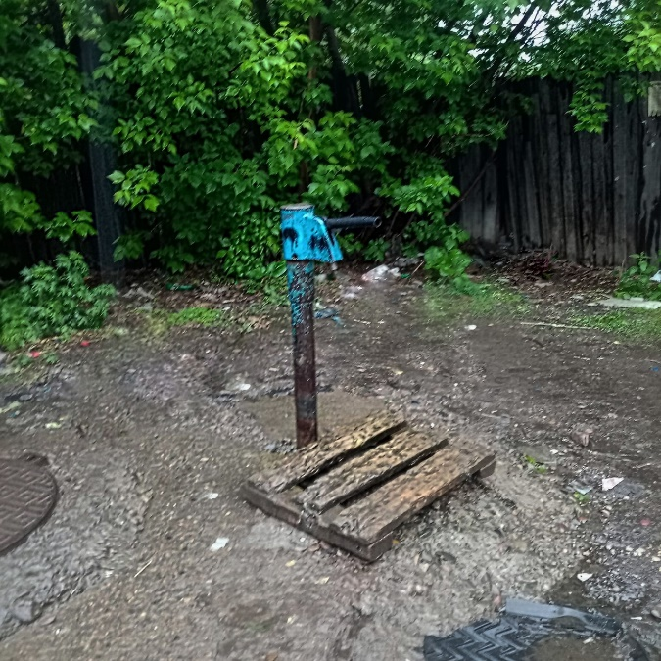
Рисунок 1 – колонка на Пашенном

Инструктаж:
Произведён отбор проб воды из колонки в микрорайоне Пашенный г. Красноярска 28.05.22 г. на наличие патогенных микроорганизмов в местах общего пользования, в соответствии с нормами СанПиН 1.2.3685-21 «Гигиенические нормативы и требования к обеспечению безопасности и безвредности для человека фактора среды обитания».
Отбор воды из колонки проводится при соблюдении следующих норм:
- Слить воду из крана при спокойной струе в течение 3–5 минут (это делается для устранения влияния застоя воды в водопроводных трубах).
- Необходима стерильная бутыль. Обмыть бутыль, не открывая крышку. Открыть крышку бутыли и наполнить бутыль при спокойной струе под самое горло, чтобы в горле бутыли не оставалась воздушная прослойка.
- Заполнив бутыль до самого верха, необходимо немного сдавить ее стенки и герметично закрыть крышку, чтобы избежать попадания воздуха. Крышку завинтить до щелчка и больше не открывать.

Вывод:
Произвела отбор пробы воды из колонки в микрорайоне Пашенный. Была соблюдена стерильность, в соответствии с нормами СанПиН 1.2.3685-21 «Гигиенические нормативы и требования к обеспечению безопасности и безвредности для человека фактора среды обитания».

ВТОРОЙ ДЕНЬ. БАКТЕРИОЛОГИЧЕСКОГО ИССЛЕДОВАНИЯ

Приготовление простых питательных сред. Посев на питательные среды исследуемых объектов различными способами.

Были приготовлены следующие среды:
1. Среда ЭНДО (МПА+ краситель-фуксин+ лактоза+ индикатор) 120 мл. Данная среда предназначена для колиморфных бактерий.
2.Среда МПА (мясной бульон+ пептон+ агар)120 мл. Данная среда предназначена для определения общего микробного числа.
Общее микробное число- количество всех микроорганизмов в 1 мл воды
3.Среда Кесслера (пептон+панкреатический гидролизат рыбной муки+ лактоза + желчь + кристаллический фиолетовый+ натрий углекислый) 100мл. Данная среда предназначена для обнаружения бактерий группы кишечной палочки, при санитарном обследовании объектов внешней среды.
Этапы приготовление питательных сред
1.Среда ЭНДО: были смешаны 120 мл дистиллированной воды и 4,8г среды ЭНДО. Среда была доведена до кипения 3 раза
2.Среда МПА: были смешаны 120 мл дистиллированной воды и 4,8г среды МПА. Среда была доведены до кипения 3 раза
3.Среда Кесслера: были смешаны 100 мл дистиллированной воды и 2,3 г среды Кесслера. Среда была доведена до кипения 3 раза.
Приготовленные среды оставляем остывать на 20 минут. После ожидания, питательные среды разливаем по чашкам Петри (среда ЭНДО, среда МПА) и пробиркам (среда Кесслера).

Посев исследуемого материала:
Был произведён посев исследуемого материала на 3 вида сред: МПА, ЭНДО, Кесслера.
Для этого был собран рабочий стол. Было необходимо: 3 вида питательных сред, исследуемый материал - вода с реки, стерильная пипетка, шпатель, пинцет, спиртовка, спирт.
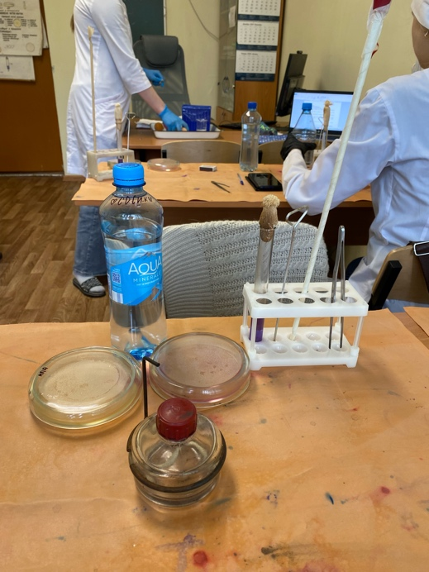
Посев на среду ЭНДО был произведён методом «газона». Для этого было взято стерильной пробиркой 0,5 мл исследуемого материала. Для равномерного распределения исследуемой воды залитые агаром чашки перемешивают путем их вращения.
Посев на среду МПА был произведен методом «шпателем». Для этого было взято стерильной пробиркой 0,2 мл исследуемого материала, добавлена на поверхность среды. Затем стерильным шпателем тщательно втирают по всей поверхности агара.
Затем, был произведён посев стерильной пипеткой 1 мл исследуемого материала в пробирку со средой Кесслера.
Рисунок 2 – Рабочий стол
После работы материалы были убраны в термостат при температуре 37◦С на 24 часа. Убран рабочий стол.

Учащиеся 223-9 группы исследуют материал из разных источников. Всего в группе было проведено 9 проб. Все данные представлены в таблице:

Таблица 1 – Пробы воды с разных водоисточников.

Место забора воды | № пробы | ОМЧ | Колиформные бактерии | Выводы
Котлован | 1
р. Маклоковка | 2
Колодец | 3
Колонка на Пашенном | 4 | Был сплошной рост | отсутствуют | Вода соответствуют нормам СанПиН 1.2.3685-21 по колиформным бактериям, и не соответствуют по ОМЧ
Торгашенское озеро | 5
р.Енисей (Центральный парк ) | 6
р. Енисей  (г. Дивногорск ) | 7
р. Енисей  (о. Татышева) | 8
р. Енисей  (г. Лесосибирск) | 9

Вывод:
Произвела забор материала для исследования с выходом на внешние объекты. Приготовила простые питательные среды – среда ЭНДО, среда МПА, среда Кесслера. Произвела посев на питательные среды исследуемых объектов различными способами: «шпателем»- среда МПА, «газоном»- среда ЭНДО.

ТРЕТИЙ ДЕНЬ. БАКТЕРИОЛОГИЧЕСКОГО ИССЛЕДОВАНИЯ

Изучение морфологических и культуральных свойств выращенных культур. Приготовление дифференциально-диагностических сред. Пересев на чистую культуру.

Определение культуральных свойств микроорганизмов на плотной и жидкой средах (в соответствии с чек-листом)
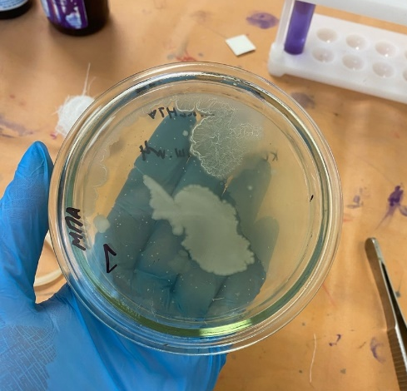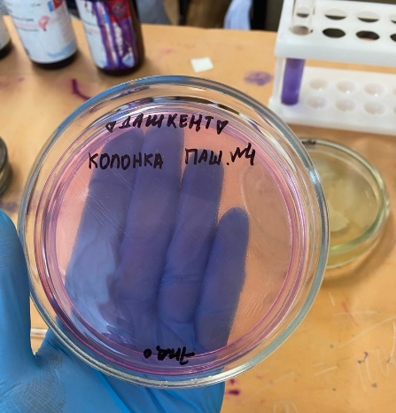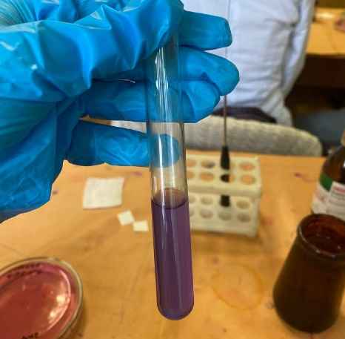
Рисунок 5 –среда Кесслера.
Рисунок 4 –среда Эндо.
Рисунок 3 – сплошной рост на среде МПА.
Среда МПА
Был обнаружен сплошной рост микроорганизмов. Есть 2 вида роста: первый имеет круглую форму, ровный край, кремовый цвет, полупрозрачный, размер 44 мм, профиль выпуклый, поверхность гладкая; второй имеет округлую форму, шероховатый край, белый цвет, он плотный, 22 мл, профиль выпуклый, поверхность шероховатая.
Из-за наличия сплошного роста ОМЧ не находится. (ОМЧ превышено и не соответствуют нормам СанПиН 1.2.3685-21 «Гигиенические нормативы и требования к обеспечению безопасности и безвредности для человека фактора среды обитания».) ОМЧ не должно превышать 50 см³ .
Среда ЭНДО
На среде ЭНДО колонии не выросли. Это говорит об отсутствии кишечной палочки в исследуемой воде, что соответствует нормам СанПиН 1.2.3685-21 «Гигиенические нормативы и требования к обеспечению безопасности и безвредности для человека фактора среды обитания».

Среда Кесслера
Данная среда не изменила цвет на желтый, только помутнела. Это говорит об отсутствии кишечной палочки в исследуемой воде.
Таблица 1 – Пробы воды с разных водоисточников.
Место забора воды | № пробы | ОМЧ | Колиформные бактерии | Выводы
Котлован | 1
р. Маклоковка | 2
Колодец | 3
Колонка на Пашенном | 4 | Был сплошной рост | отсутствуют | Вода соответствуют нормам СанПиН 1.2.3685-21 по колиформным бактериям, и не соответствуют по ОМЧ
Торгашенское озеро | 5
р. Енисей (Центральный парк ) | 6
р. Енисей  (г. Дивногорск ) | 7
р. Енисей  (о. Татышева) | 8
р. Енисей  (г. Лесосибирск) | 9

Нормы СанПина:
По нормам СанПиНа 1.2.3685-21 «Гигиенические нормативы и требования к обеспечению безопасности и безвредности для человека фактора среды обитания» ОМЧ не должно превышать 50см³, колиморфные бактерии должны отсутствовать. Исходя из этого делаем вывод, что вода в колонке на Пашенном соответствуют нормам по колиморфным бактериям и не соответствует нормам по ОМЧ.

Морфологические свойства культуры.
После изучения культуральных свойств микроорганизмов начали изучать морфологические свойства. Была проведена окраска по Грамму. В ходе исследование было обнаружено, что в исследуемой воде обитают Грамм + палочки – бациллы. Они расположены по всей поверхности мазка, поодиночке и соединенные в цепь.
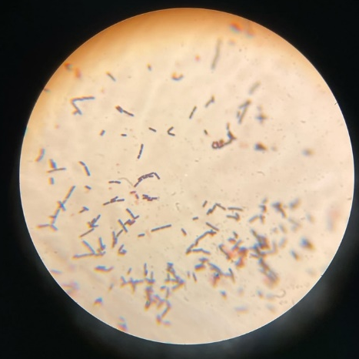
Рисунок 6 – грамм + палочки (бациллы)

После изучения морфологических свойств микроорганизмов был проведен пересев для определения чистой культуры и выведении изолированных колоний.

Посев произведен на МПА методом Голда. Чашку со стороны дна расчерчивают на сектора. Посев производят зигзагообразными движениями от края чашки к центру. Необходимо следить, чтобы штрихи не заходили на соседний сектор.

Вывод:
Изучила культуральные и морфологические свойства 2 колоний. Произвела посев по Голду- с целью выявления изолированных колоний и посев на скошенный агар- с целью накопления чистой культуры для дальнейших исследований.

ЧЕТВЕРТЫЙ ДЕНЬ. БАКТЕРИОЛОГИЧЕСКОГО ИССЛЕДОВАНИЯ

Проверка чистоты культуры. Приготовление дифференциально-диагностических сред. Пересев на дифференциально-диагностические среды.

Во время посева культуры по Голду стерильность была соблюдена - проросли изолированные колонии.

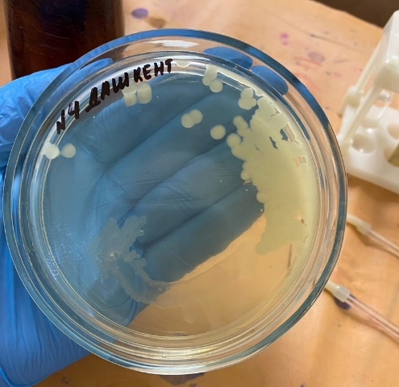
Рисунок 7 – посев по Голду

Рисунок 7 – посев по Голду

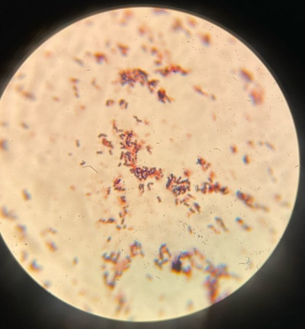
Далее была проведена проверка чистоты культуры. Для этого данные культуры повторно окрасили по Грамму, для того, чтобы убедиться в чистоте культуры. После микроскопии мы убедились в том, что среда чистая. Были обнаружены хорошо видимые споры.

Рисунок 8 – грамм + палочки (бациллы)

Также была проведена окраска по Цилю-Нильсену для того, чтобы подтвердить наличие спор в грамм + палочках.

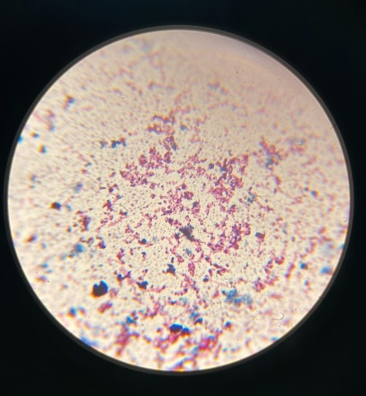
Рисунок 9 – грамм + палочки со спорами

Далее мы сварили дифференциально-диагностические среды: среда Симонса, Среда Гисса, среда Клиглера, ацетатный агар, полужидкий МПА, маннит для определения ферментативной активности.

Среда Симонса

Данная среда состоит из натрия хлорида + магния сульфата + натрия цитрата + аммония хлорида + натрия гидрофосфата + бромтимолового синего + агара. Эта среда предназначена для определения способности микроорганизмов расти на данной среде.

Среда Клиглера

Данная среда состоит из панкреатического гидролизата рыбной муки с тиосульфатом натрия сухого+ дрожжевого экстракта + Д(+)-лактозы, 1-водная + натрия хлорида + глюкозы + железа сульфата + железа окисного цитрата + фенолового красного + натрия сульфита + натрия карбоната + агара. Данная среда позволяет определить сахаролитическую активность.

Ацетатный агар

Данная среда состоит из натрия хлорида + магния сернокислого + 7- водного аммония + фосфорнокислого двузамещенного калия + дигидроортофосфата + натрия ацетата плавленного + бромтимолового синего водорастворимого + микробиологического агара. Эта среда предназначена для определения способности микроорганизмов расти на данной среде.

Полужидкий МПА

Данная среда состоит из бульона+ пептона + агара. Эта среда предназначена для подвижности микроорганизмов.

Маннит

Данная среда состоит из трипона + дрожжевого экстракта + желатина + лактозы + D-манит + натрия хлорида + калия дигидроортофосфата + агара. Эта среда предназначена идентификации энтеробактерий по подвижности и ферментации многоатомного спирта маннита.

Далее мы произвели посев на дифференциально-диагностические среды:

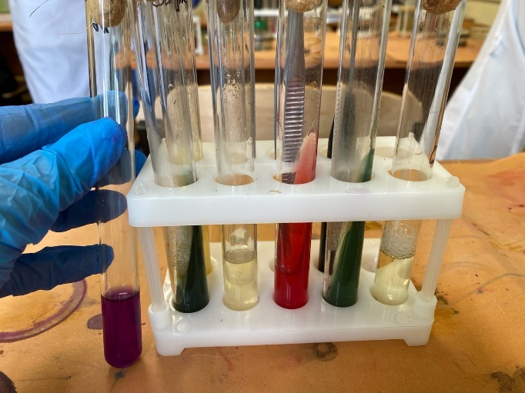
Рисунок 10 - посев на дифференциально-диагностические среды

Вывод:

Убедились, что данная культура чистая. Приготовили дифференциально-диагностические среды: среда Симонса, Среда Гисса, среда Клиглера, ацетатный агар, полужидкий МПА, маннит для определения ферментативной активности. А также произвели пересев на дифференциально-диагностические среды.

ПЯТЫЙ ДЕНЬ. БАКТЕРИОЛОГИЧЕСКОГО ИССЛЕДОВАНИЯ

Учет результатов. Утилизация отработанного материала.

После посева на дифференциально-диагностические среды, мы начинаем изучать ферментативные свойства микроорганизмов.

Среда Симонса:

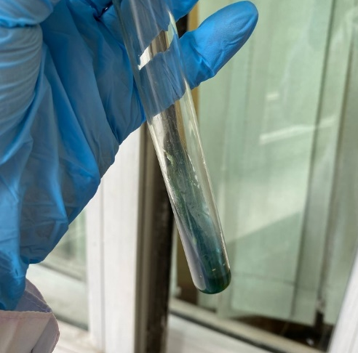
Рисунок 11,12 –среда Симонса

В ходе работы можно заметить, что среда не изменила цвет из-за определенных солей в составе. Это говорит о том, что данный микроорганизм не выдерживает и не расщепляет солевые добавки.

Среда Клиглера:

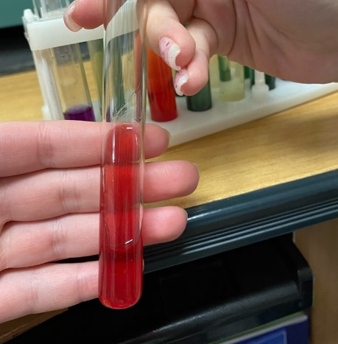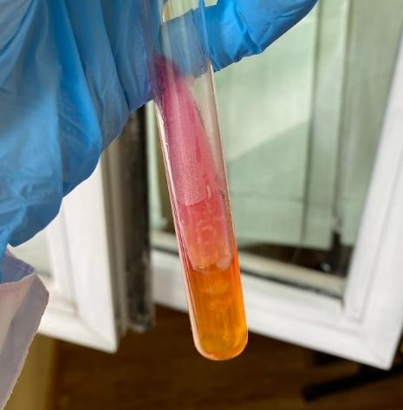

Рисунок 13,14 – среда Клиглера

Среда Клиглера является двухсахарным агаром, что позволяет определить расщепление глюкозы и лактозы. Данный микроорганизм расщепляет глюкозу и не расщепляет лактозу. На среде растут обильно.

Ацетатный агар:

Рисунок 15,16 – Ацетатный агар

В ходе исследования среда не изменила цвет, микроорганизмы в ней не растут.

Полужидкий МПА

Рисунок 17,18 – полужидкий агар.

В ходе исследования среда помутнела, микроорганизмы росли по уколу, мы можем сделать предположение, что они неподвижные.

Чтобы убедиться в нашей гипотезе, мы сделали препарат методом «раздавленная капля» и промикроскопировали. После чего мы можем утверждать, что бациллы неподвижны.

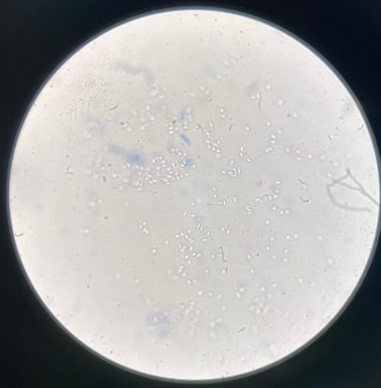
Рисунок 19 – неподвижные Грамм + палочки (бациллы)

Маннит:

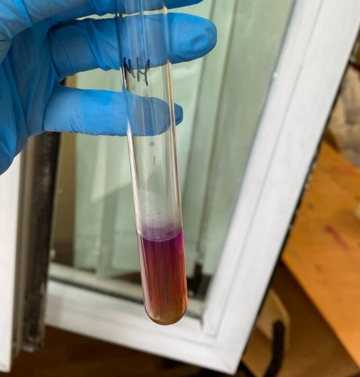

Рисунок 20,21 - среда Маннит

В ходе исследования заметили окраску в желтый цвет, это говорит о том, что микроорганизмы расщепляют маннит.

Таблица 2 – Ферментативные свойства микроорганизмов.

Среда Симонса | Ацетатный агар | Глюкоза | Подвижность | Маннит | Лактоза
Рост отсутствует | Рост отсутствуют | + | - | + | -

В конце исследования была проведена утилизация исследованного материала класса А и Б:

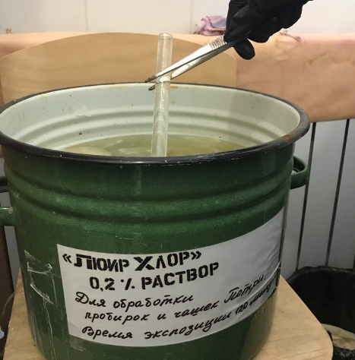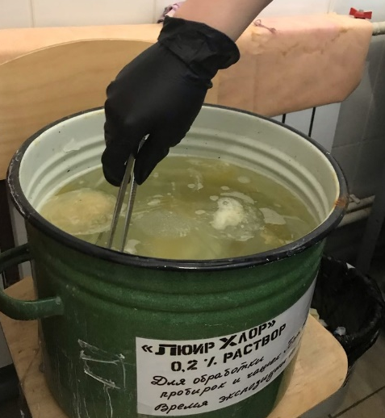
Рисунок 22, 23 – утилизация класса Б

Вывод:
Микроорганизмы на среде Симонса и ацетатном агаре не растут, бациллы не подвижны. Они расщепляют глюкозу, не расщепляют лактозу. Данный микроорганизм расщепляет маннит.

Общий вывод:
Выделена из колонки на пашенном споровая полочка, r. Bacillus, биохимически активная, подвижная.

Результаты исследования микрофлоры воды из различных источников Красноярского края.

Место забора воды | № пробы | ОМЧ | Колиформные бактерии | Выводы
Котлован | 1 | От 1000 | 10 | Показатель ОМЧ соответствует нормам, показатель колиформных бактерий не соответствует нормам СанПиН 1.2.3685-21
р. Маклоковка | 2 | Сплошной рост | 50 | Показатель ОМЧ и колиформных бактерий не соответствует нормам СанПиН 1.2.3685-21
Колодец | 3 | сплошной рост | не обнаружены | Показатель ОМЧ не соответствует , колиформные соответствует нормам СанПиН 1.2.3685-21
Колонка на Пашенном | 4 | сплошной рост | отсутствуют | Вода соответствуют нормам СанПиН 1.2.3685-21 по колиформным бактериям, и не соответствуют по ОМЧ
Торгашенское озеро | 5 | 155 | 8 | Показатели ОМЧ соответствует , а колиформные не соответствует нормам СанПиН 1.2.3685-21
р. Енисей (Центральный парк ) | 6 | 425 | отсутствует | Показатель ОМЧ не соответствует, а колиформные соответствует нормам СанПиН 1.2.3685-21
р. Енисей  (г. Дивногорск ) | 7 | сплошной рост | 60 | Показатели ОМЧ и колиформные бактерии не соответствует нормам СанПиН 1.2.3685-21
р. Енисей  (о. Татышева) | 8 | 230 | 45 | Показатели ОМЧ соответствует нормам СанПиН 1.2.3685-21 , а колиформные не соответствует
р. Енисей  (г. Лесосибирск) | 9 | сплошной рост | отсутствует | Показатель ОМЧ не соответствует , колиформные соответствует нормам СанПиН 1.2.3685-21

Вывод по микрофлоре воды:
Микрофлора воды состоит из представителей бацилл, клостридий, кишечной палочки и грамм + не споровые палочки. Больше всего было представителей споровых палочек.

Вывод по открытым водоисточникам:
Чистыми источниками воды явилась проба реки Енисей в районе Центрального парка. Наиболее загрязнена и не соответствует нормам СанПиН 1.2.3685-21 «Гигиенические нормативы и требования к обеспечению безопасности и безвредности для человека фактора среды обитания» река Маклоковка и река Енисей г. Дивногорск.

Вывод по питьевой воде:
Пробы питьевой воды не соответствует нормам по ОМЧ.

ЛИСТ ЛАБОРАТОРНЫХ ИССЛЕДОВАНИЙ

Исследования. | Количество исследований по дням практики. |  |  |  |  |  | Итог  итого
 | 1 | 2 | 3 | 4 | 5 | 6
изучение нормативных документов | 1 | 1 |  |  | 1 |  | 3
прием, маркировка, регистрация биоматериала. | 1 | 1 | 1 | 1 |  |  | 4
Организация рабочего места |  | 1 | 1 | 1 | 1 |  | 4
Приготовление простых и сложных питательных сред. |  | 1 | 1 | 1 |  |  | 3
Приготовление сложных питательных сред. |  | 1 |  | 1 |  |  | 2
Посев на питательные среды |  | 1 | 1 | 1 |  |  | 3
Изучение культуральных свойств. |  |  | 1 | 1 |  |  | 2
Изучение морфологических свойств |  |  | 1 | 1 | 1 |  | 3
Определение подвижности микроорганизмов |  |  |  |  | 1 |  | 1
Определение спор |  |  | 1 |  |  |  | 1
Изучение биохимических свойств( сахаролитических) |  |  |  |  | 1 |  | 1
Изучение биохимических свойств(протеолитических) |  |  |  |  | 1 |  | 1
Утилизация отработанного материала. |  | 1 | 1 | 1 | 1 |  | 4

ОТЧЕТ ПО УЧЕБНОЙ ПРАКТИКЕ

Ф.И.О. обучающегося Семичасная Дарья Евгеньевна

Группы___224_______специальности Лабораторная диагностика
Проходившего (ей) учебную практику
с 28 мая по 3 июня 2022г

За время прохождения практики мною выполнены следующие объемы работ:

Цифровой отчет

№ | Виды работ | Кол-во
1. | -изучение нормативных документов, регламентирующих санитарно-противоэпидемический режим в КДЛ: | 1
2. | - прием, маркировка, регистрация биоматериала.  - определение тинкториальных свойств | 6  4
3. | - приготовление питательных сред | 6
4. | - посев исследуемого материала на плотные питательные среды | 6
5. | -изучение культуральных свойств | 2
6. | -изучение морфологических и тинкториальных свойств | 2
7. | -изучение биохимических свойств | 1
8. | Учет результатов исследования. | 1
9. | проведение мероприятий по стерилизации и дезинфекции лабораторной посуды, инструментария, средств защиты;  - утилизация отработанного материала. | 5

Текстовой отчет

- Умения, которыми хорошо овладел в ходе практики:
Научилась сеять шпателем, методом «газоном». Повторила окраску по Грамму, по Цилю-Нильсену, «раздавленная капля». Повторила правила варки сред и их свойства.
- Самостоятельная работа:
Самостоятельно проведен бактериологический анализ микрофлоры воды из колонки в микрорайоне Пашенный.
- Помощь оказана со стороны методических и непосредственных руководителей:
Помощь в оформлении дневника, объяснение методики посевом шпателем и «газоном».
- Замечания и предложения по прохождению практики:
Общий руководитель практики ________________ Тюльпанова О.Ю.
(подпись) (ФИО)

М.П. организации

ХАРАКТЕРИСТИКА
Семичасная Дарья Евгеньевна
ФИО
обучающийся (ая) на _1__курсе по специальности СПО 31.02.03Лабораторная диагностика
успешно прошел (ла) учебную практику по профессиональному модулю:
ПМ.04 Проведение лабораторных микробиологических и иммунологических исследований
МДК.04.01 Теория и практика лабораторных микробиологических и иммунологических исследований
в объеме 36 часов с «28» 05.2022г. по «03» 06.2022г.
в организации______________________________________________________
наименование организации, юридический адрес
За время прохождения практики:

№ ОК/ПК | Критерии оценки | Оценка (да или нет)
ОК.1 | Демонстрирует заинтересованность профессией | да
ОК. 2 | Регулярное ведение дневника и выполнение всех видов работ, предусмотренных программой практики. | да
ПК.4.1 | При общении с пациентами проявляет уважение, корректность т.д. | да
ПК4.2 | Проводит исследование биологического материала в соответствии с методикой, применяет теоретические знания для проведения исследований. | да
ПК4.3 | Грамотно и аккуратно проводит регистрацию проведенных исследований биологического материала. | да
ПК4.4 | Проводит дезинфекцию, стерилизацию и утилизацию отработанного материала в соответствии с регламентирующими приказами. | да
ОК.6 | Относится к медицинскому персоналу и пациентам уважительно, отзывчиво, внимательно. Отношение к окружающим бесконфликтное. | да
ОК 7 | Проявляет самостоятельность в работе, целеустремленность, организаторские способности. | да
ОК 9 | Способен освоить новое оборудование или методику (при ее замене). | да
ОК 10 | Демонстрирует толерантное отношение к представителям иных культур, народов, религий. | да
ОК.12 | Оказывает первую медицинскую помощь при порезах рук, попадании кислот ; щелочей; биологических жидкостей на кожу. | да
ОК.13 | Аккуратно в соответствии с требованиями организовывает рабочее место | да
ОК14 | Соблюдает санитарно-гигиенический режим, правила ОТ и противопожарной безопасности. Отсутствие вредных привычек. Участвует в мероприятиях по профилактике профессиональных заболеваний | да

«03»06.2022 г.

Подпись непосредственного руководителя практики
Тюльпанова О.Ю. /ФИО, должность
Подпись общего руководителя практики
Тюльпанова О.Ю./ФИО

